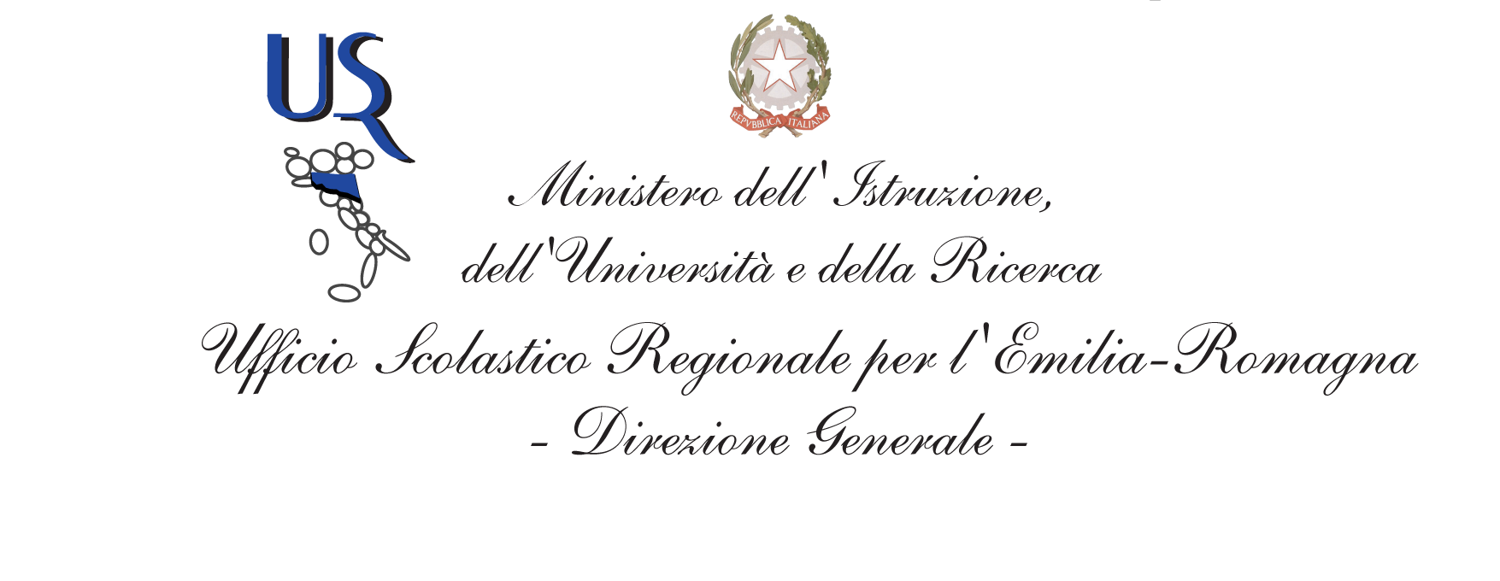 |   M.I.U.R.  Agenzia Nazionale per lo Sviluppo dell’ Autonomia Scolastica  ex -IRRE Emilia Romagna - Gestione Commissariale

MODULO DI ISCRIZIONE

Da inviare a: Simonetta Secchi Ufficio V
entro il 19 febbraio 2011
fax 051 4229721

Seminario regionale n. 8

LA CASA DEI SAPERI 2:
“Imparare ad imparare con i modelli logici e LIM”
Insegnare la tecnologia con la tecnologia

4 marzo 2011 ore 15– 19
Aula magna Liceo “Sabin” Via Matteotti 7– BOLOGNA
a duecento metri dalla stazione ferroviaria e dall’autostazione delle corriere

Nome e cognome (in stampato)___ ____________________________________________
Città ____________________________________________Prov ____________________
tel. ____ / _________ cellulare ___________________ e-mail_______________________

denominazione luogo di lavoro___________________________________________________
ordine e grado (se è una scuola )__________________________________________________
materia di insegnamento / attività_________________________________________________
città ___________________________________________________ Prov.______________
tel. ______/___________________ fax ______/_________________

Data_________________________ Firma ________________________________________

